МИНИСТЕРСТВО НАУКИ и высшего образования
РОССИЙСКОЙ ФЕДЕРАЦИИ
Федеральное государственное автономное образовательное учреждение
высшего образования
«Санкт-Петербургский политехнический университет Петра Великого»
(ФГАОУ ВО «СПбПУ»)
Институт среднего профессионального образования

Директор
(подпись) Р. А. Байбиков
30.10.23

ГосАптека
Руководство системного администратора
ЛИСТ УТВЕРЖДЕНИЯ

Электронный

Руководитель
(подпись) Д. В. Иванова
31.10.23

Исполнитель
(подпись) Д. Р. Бреусов
31.10.23

2023

МИНИСТЕРСТВО НАУКИ И ВЫСШЕГО ОБРАЗОВАНИЯ
РОССИЙСКОЙ ФЕДЕРАЦИИ
Федеральное государственное автономное образовательное учреждение
высшего образования
«Санкт-Петербургский политехнический университет Петра Великого»
(ФГАОУ ВО «СПбПУ»)
Институт среднего профессионального образования

ГосАптека
РУКОВОДСТВО СИСТЕМНОГО АДМИНИСТРАТОРА
Электронный
16 листов

2023
АННОТАЦИЯ
Данный документ является руководством системного администратора для программного обеспечения EPS Viewer Setup.
В разделе «Общие сведения о программе» приведены цели и задачи программы, а также информация о техническом и программном обеспечении, необходимом для ее выполнения, указаны требования к персоналу.
В разделе «Структура программы» представлена информация о компонентах программы и их совместной работе.
Раздел «Настройка программы» содержит инструкции по адаптации программного обеспечения под конкретные условия использования.
В разделе «Проверка программы» предоставлена информация о методах проверки, которые позволяют сделать обобщенные выводы о корректной установке и функционировании программы.
Назначение руководства – инструкция по установке, проверке работоспособности и эксплуатации программы.

CОДЕРЖАНИЕ
1. Общие сведения о программе 4
1.1. Функциональное назначение 4
1.2. Эксплуатационное назначение 4
1.3. Состав функций 4
2. Структура программы 5
3. Настройка программы 6
4. Проверка программы 11
5. Дополнительные возможности 12
6. Сообщения системному администратору 13

1. ОБЩИЕ СВЕДЕНИЯ О ПРОГРАММЕ

1.1. Функциональное назначение
Функциональным назначением программы является предоставление пользователю возможности консультации у специалистов и покупки лекарственных препаратов.

1.2. Эксплуатационное назначение
Программа может эксплуатироваться как в профильных подразделениях, так и на личных компьютерах пользователей.

1.3. Состав функций

    - Функция покупки ЛЕКАРСТВ
    - Функция связи с поддержкой.
    - Функция просмотра и хранения личной информации пользователя.
    - Функция просмотра советов по применению препаратов.
    - Функция просмотра производителей лекарств.

СТРУКТУРА ПРОГРАММЫ
2.1. На главную страницу можно попасть, перейдя по ссылке https://gosapteka.ru c помощью любого браузера. С «Главная страница» можно попасть на страницы «Личный кабинет», «Регистрация», «Доставка», «Каталог», «Новости».
2.2. Структура программы представлена на «Карте навигации» (рис.1).
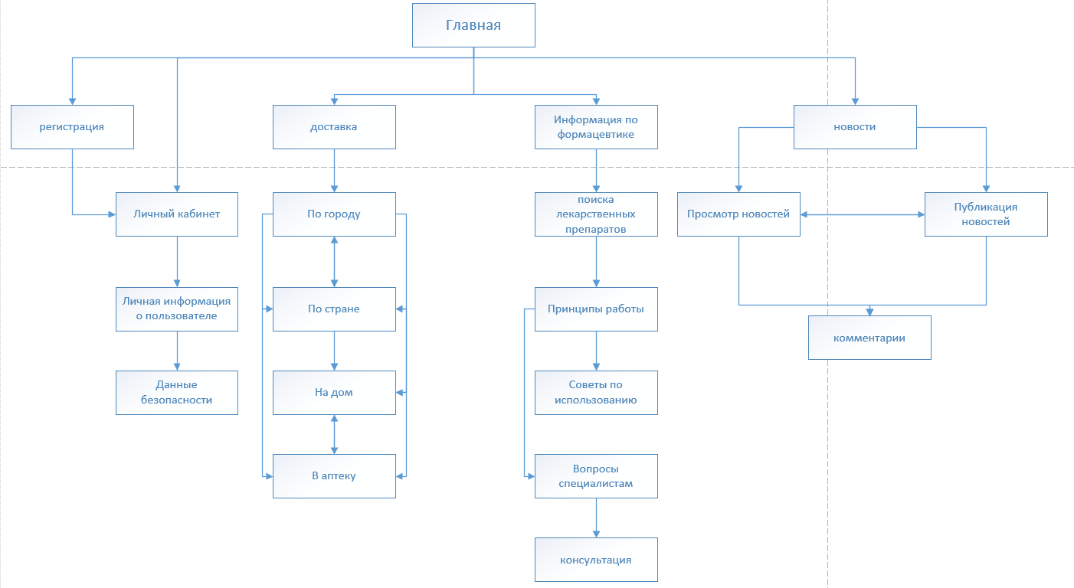
Рис.1

3. НАСТРОЙКА ПРОГРАММЫ

3.2. Нажать на ярлык установщика программы (рис. 2). 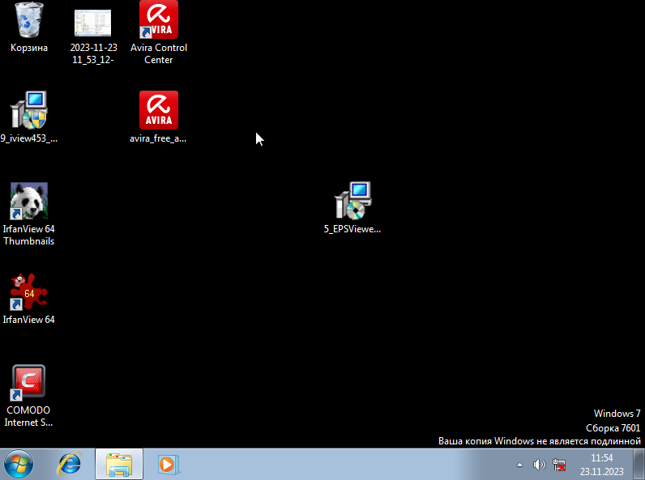
Рис. 2
3.3. Нажать на кнопку «Next». (рис. 3). 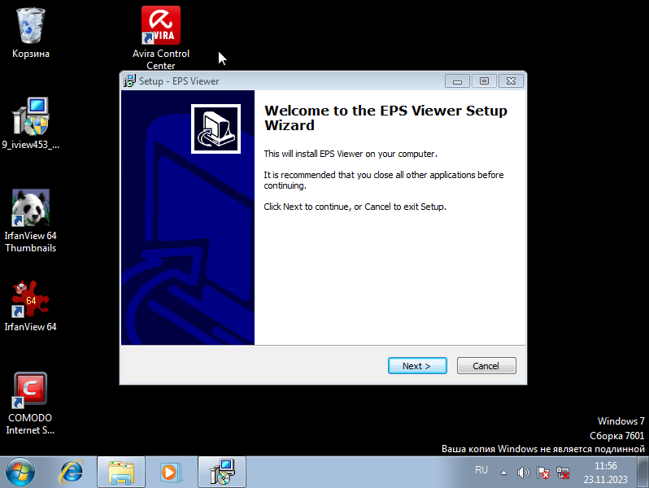
Рис. 3
3.4. Выбрать пункт «I accept the argument» и нажать «Next» (рис. 4). 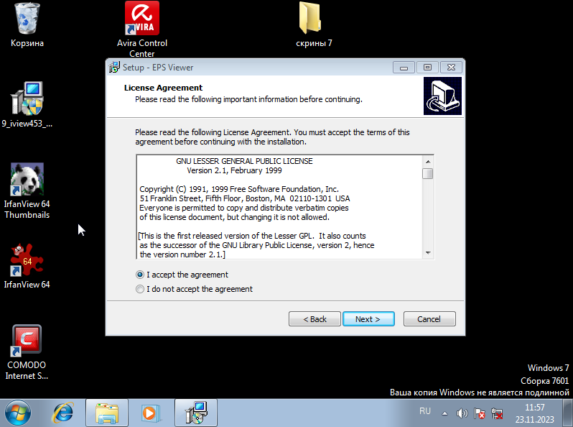

Рис. 4
3.5. Выбрать пункт для установки программы и нажать «Next» (рис. 5). 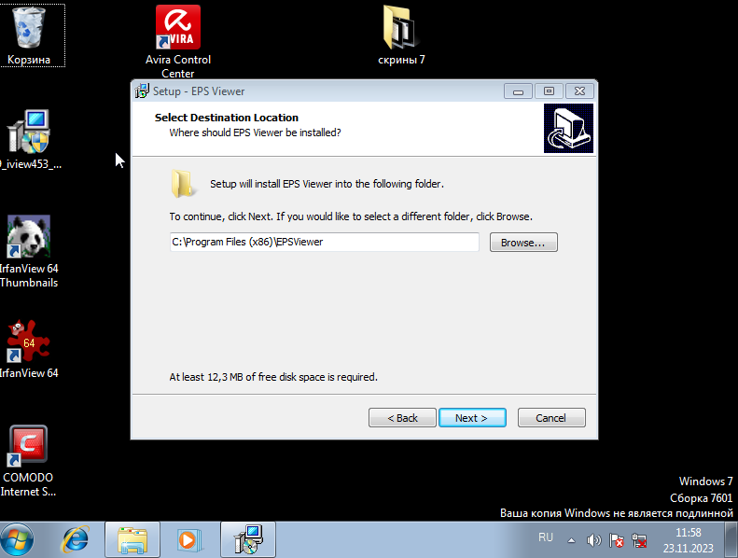
Рис. 5
3.6. Выбрать путь для файлов программы и нажать «Next» (рис. 6). 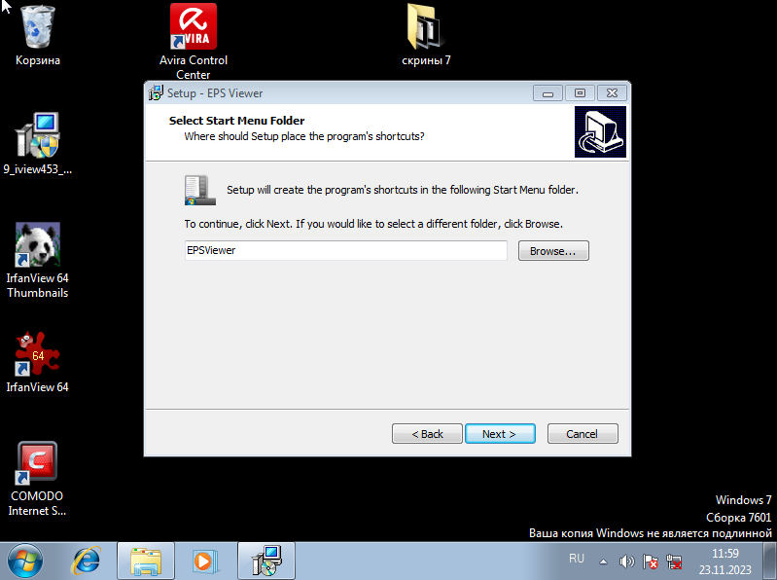

Рис. 6
3.7. Выбрать пункты «Create a desktop icon» и «Create a Quick Launch icon». Нажать «Next» (рис. 7). 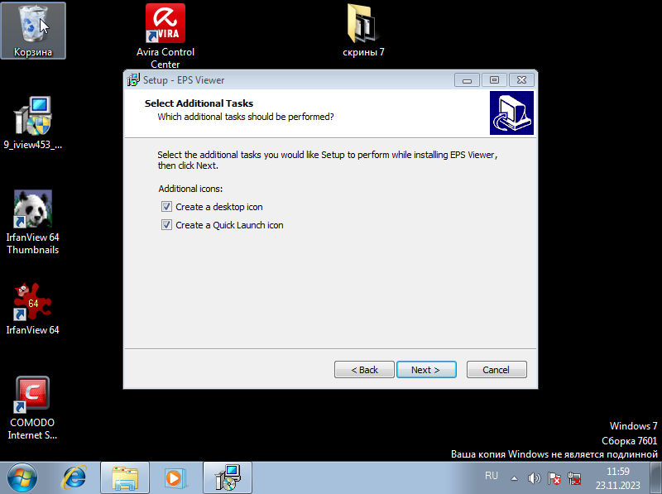
Рис. 7
3.8. Нажать кнопку «Install» (рис. 8). 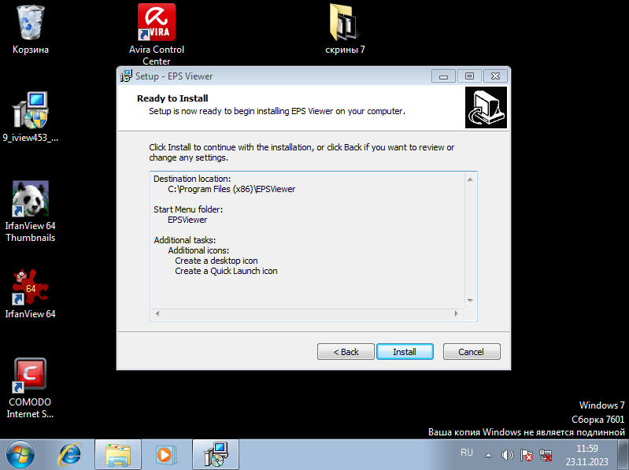

Рис. 8
3.9. Нажать на кнопку «Finish» (рис. 9). 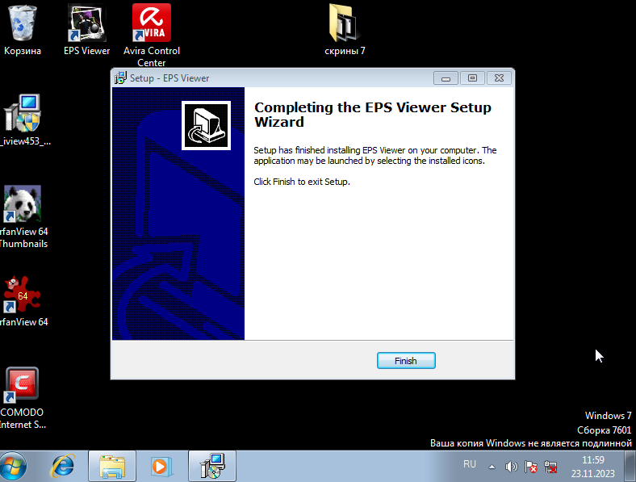
Рис. 9
3.10. Нажать на кнопку «Да» (рис. 10). Программа готова к эксплуатации.
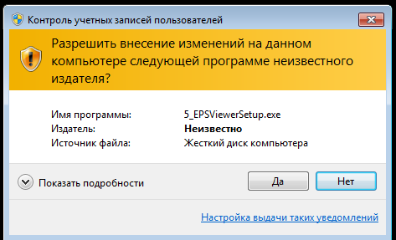
Рис. 10

4. ПРОВЕРКА ПРОГРАММЫ
4.1. Открыть сайт при помощи ссылки https://gosapteka.ru посредством любого браузера.
4.2. На главной странице нажать на кнопку «Каталог».
4.3. Если установка выполнена верно, откроется Каталог лекарств.

5. ДОПОЛНИТЕЛЬНЫЕ ВОЗМОЖНОСТИ
Информации по разделу нет.

6. СООБЩЕНИЯ СИСТЕМНОМУ АДМИНИСТРАТОРУ
Информации по разделу нет.

